打开A客户端执行如下命令:  
  
步骤按从上到下执行:  
  
#设置事物隔离级别  
SET SESSION TRANSACTION ISOLATION LEVEL REPEATABLE READ;

#开启事物  
SET autocommit=0;  
#查询  
SELECT * from user;

#结果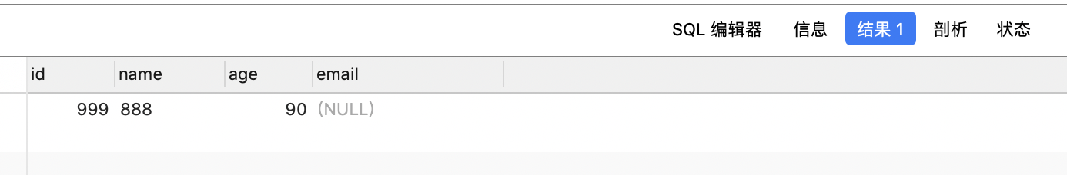

打开B客户端执行如下命令:

#设置事物隔离级别  
SET SESSION TRANSACTION ISOLATION LEVEL REPEATABLE READ;  
#开启事物  
SET autocommit=0;

#更新一条数据  
update user set name = '8889' where id = 999;

回到A客户端执行如下命令:

#查询  
SELECT * from user;

#结果如下

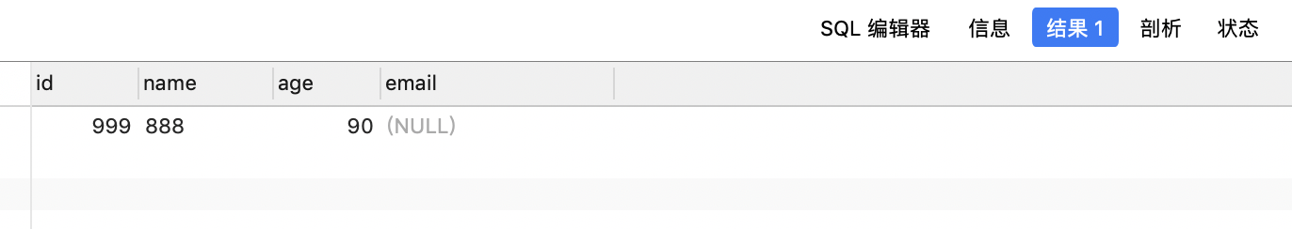

回到B客户端执行如下命令:

#提交

Commit;

回到A客户端再次查询:

# 结果

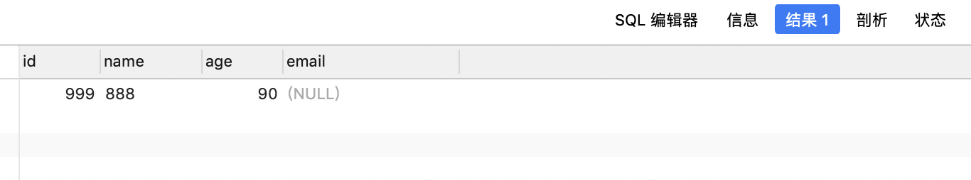

A事物没有读取B事物已经提交了的数据,也就是说A事物可以重复读

接着我们开启C客户端执行如下命令:

#设置事物隔离级别  
SET SESSION TRANSACTION ISOLATION LEVEL REPEATABLE READ;  
#开启事物  
SET autocommit=0;

#插入一条数据  
INSERT into user (id, name, age) values (9999, "sfds", 90);

回到A客户端再次查询:

# 结果



A事物没有读取C事物还未提交的数据

回到C客户端提交事物:

#提交

Commit;

再次回到A客户端查询:

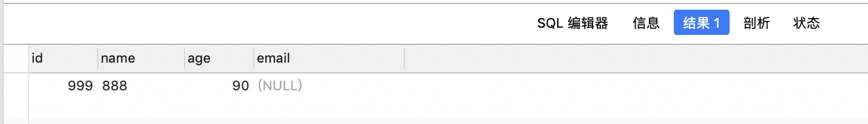

A事物并没有读取C事物提交的新增数据,也就是A事物没有发生幻读

Mysql 的重复读已经解决了幻读,并且其默认的隔离级别就是重复读